快递物流管理系统软件体系结构文档
1.引言
1.1编制目的
本报告详细完成对快递物流管理系统的概要设计，达到指导详细设计和开发的目的，同时实现和测试人员及用户的沟通。
本报告面向开发人员、测试人员和最终用户而编写，是了解系统的导航。
1.2 词汇表
词汇名称 | 词汇含义 | 备注
ELMS | 快递物流系统 | Express Logistics Management System
1.3 参考资料
参考快递物流系统（ELMS）用例文档和快递物流系统（ELMS）软件需求规格说明文档。

2.产品概述
参考快递物流管理系统用例文档和快递物流管理系统软件需求规格说明书中对产品的概括描述。

3.逻辑视角
快递物流管理系统中，选择了分层体系结构风格，将系统分为3层（展示层、业务逻辑层、数据层）能够很好地示意整个高层抽象。展示层包含GUI页面的实现，业务逻辑包含业务逻辑处理的实现，数据层负责数据的持久化和访问。
层体系结构的逻辑视角和逻辑设计方案如图1和图2所示。
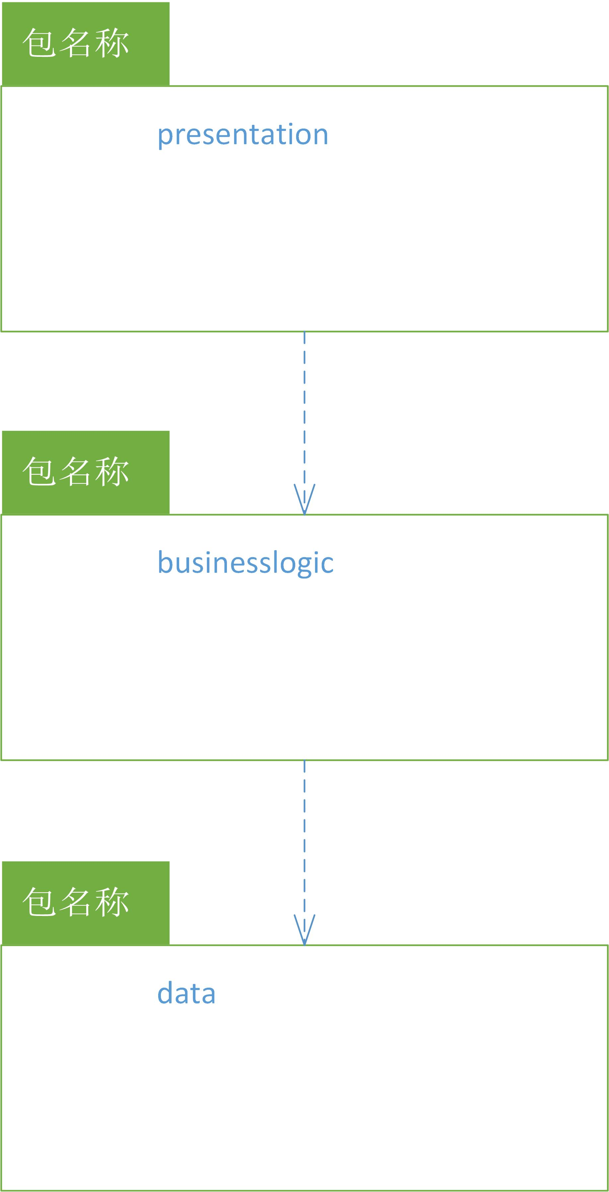
图1 参照体系结构风格的包图表达逻辑视角

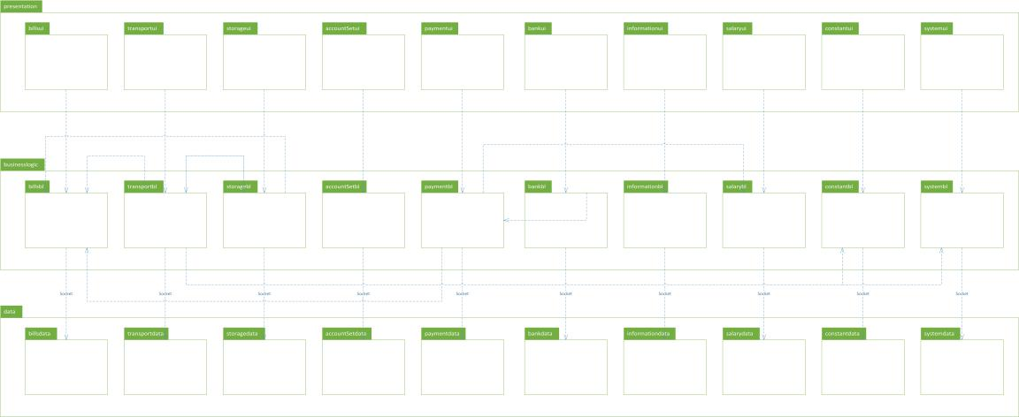
图2 软件体系结构逻辑设计方案

4.组合视角
4.1开发包图
快递物流管理系统最终开发包设计如表1所示
表1 快递物流系统的最终开发包设计
开发（物理）包 | 依赖的其他开发包
mainui | billsui,transportui,storageui,accountSetui,paymentui,bankui,informationui,salaryui,constantui,systemui,vo
billsui | billblservice,界面类库包
billsblservice
billsbl | billsblservice,billsdataservice,po
billsdataservice | Java Socket, po
billsdata | po, billsdataservice
transportui | transportblservice,界面类库包,vo
transportblservice
transportbl | transportblservice,transportdataservice,po, storagebl,constantbl,billsbl,informationbl
transportdataservice | Java Socket,po
transportdata | transportdataservice,po
storageui | storageblservice,界面类库包,vo
storageblservice
storagebl | storageblservice,storagedataservice  transportbl,billsbl
storagedataservice | Java Socket,po
storagedata | storagedataservice,Java Socket,po
accountSetui | accountSetblservice,界面类库包
accountSetblservice
accountSetbl | accountSetblservice,accountSetdataservice
accountSetdataService | Java Socket
accountSetdata | accountSetdataservice
paymentui | paymentblservice,界面类库包,vo
paymentblservice
paymentbl | paymentblservice,payentdataservice  billsbl,salarybl
paymentdataservice | Java Socket,po
paymentdata | po,paymentdataservice
bankui | bankblservice,界面类库包
bankblservice
bankbl | bankblservice,bankdataservice, paymentbl
bankdataservice | Java Socket,po
bankdata | po,bankdataservice
informationui | informationblservice,界面类库包
informationblservice
informationbl | informationblservice,informationdataservice
informationdataservice | Java Socket,po
informationdata | po,informationdataservice
salaryui | salaryblservice,界面类库包
salaryblservice
salarybl | salaryblservice,salarydataservice
salarydataservice | Java Socket,po
salarydata | po,salarydataservice
constantui | constantblservice,界面类库包
constantblservice
constantbl | constantblservice,constantdataservice
constantdataservice | Java Socket,po
constantdata | po,constantdataservice
systemui | systemblservice,界面类库包
systemblservice
systembl | systemblservice, systemdataservice
systemdataservice | Java Socket,po
systemdata | Java Socket,po, systemdataservice
po
vo
快递物流系统客户端开发包如图3所示，服务器开发包如图4所示。
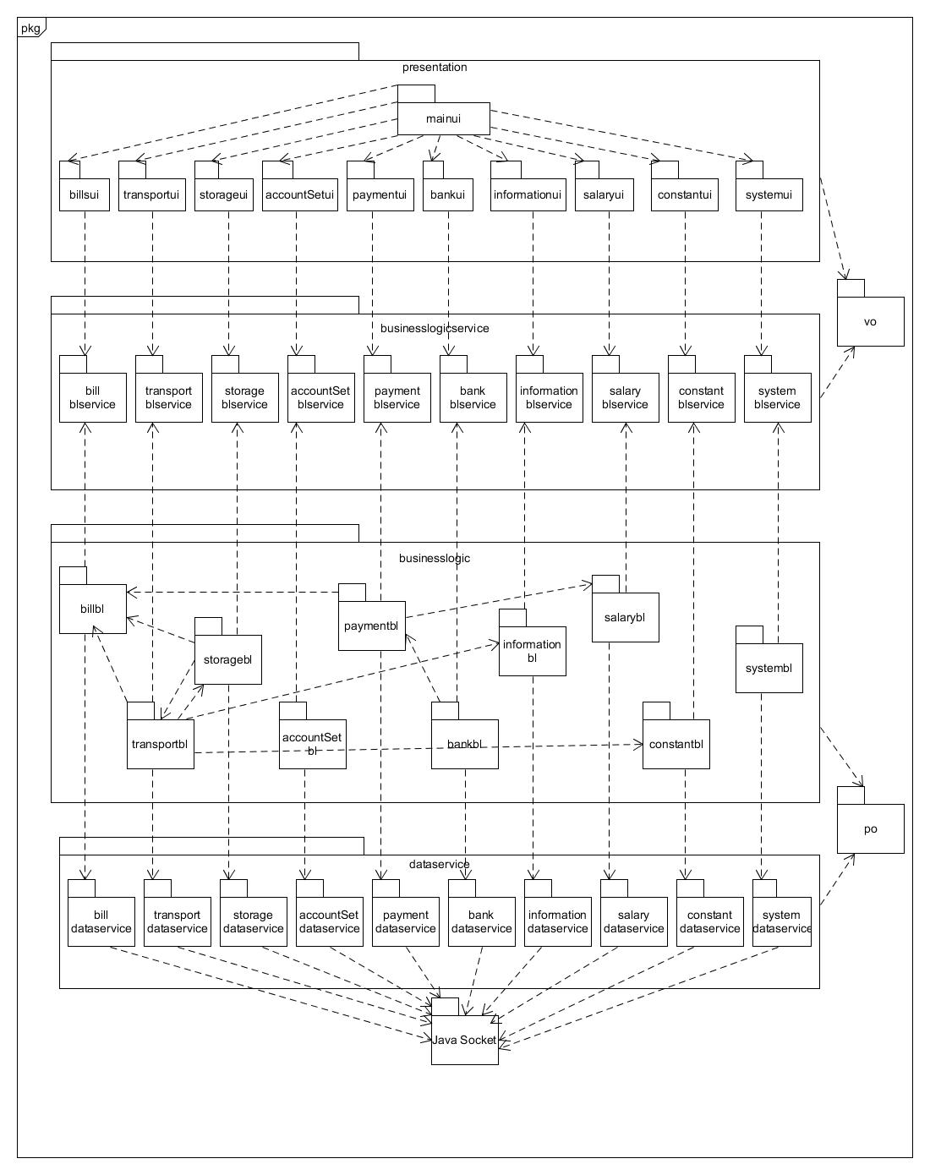
图3 快递物流系统客户端开发包图
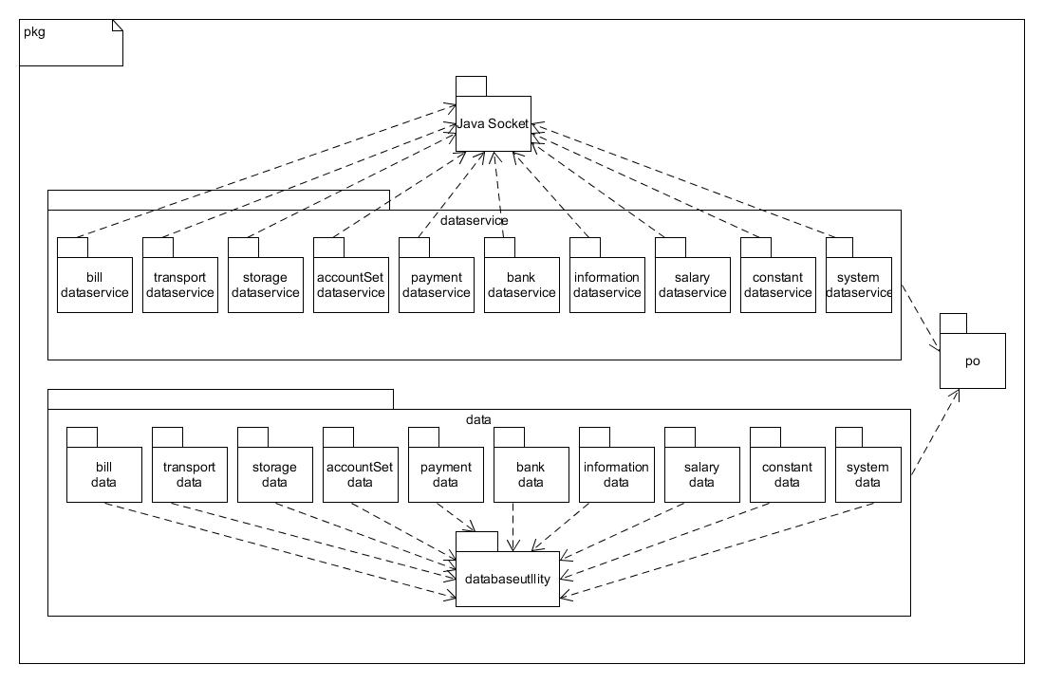
图4 快递物流系统服务器端开发包图

4.2运行时进程
在快递物流系统中，会有多个客户端进程和一个服务器端进程，其进程图如图5所示。结合部署图，客户端在客户端机器上运行，服务器端进程在服务器端机器上运行。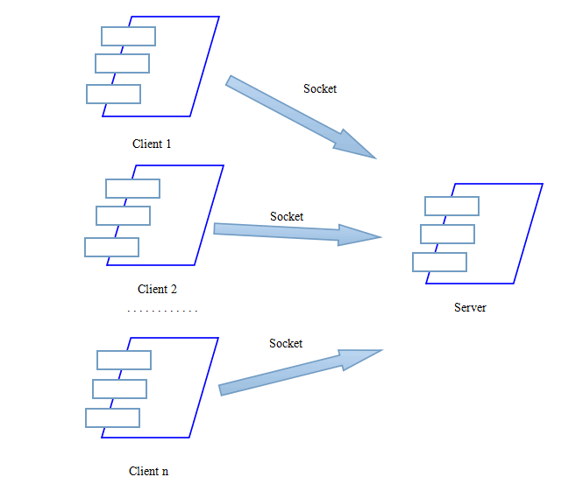
4.3物理部署
快递物流系统中客户构件是放在客户端机器上，服务器端构件时放在服务器端机器上。在客户端节点上，还要部署**构件。由于Java RMI构件属于JDk6.0的一部分。所以，在系统JDk环境已经设置好的情况下，不要再独立部署。部署图如图6所示。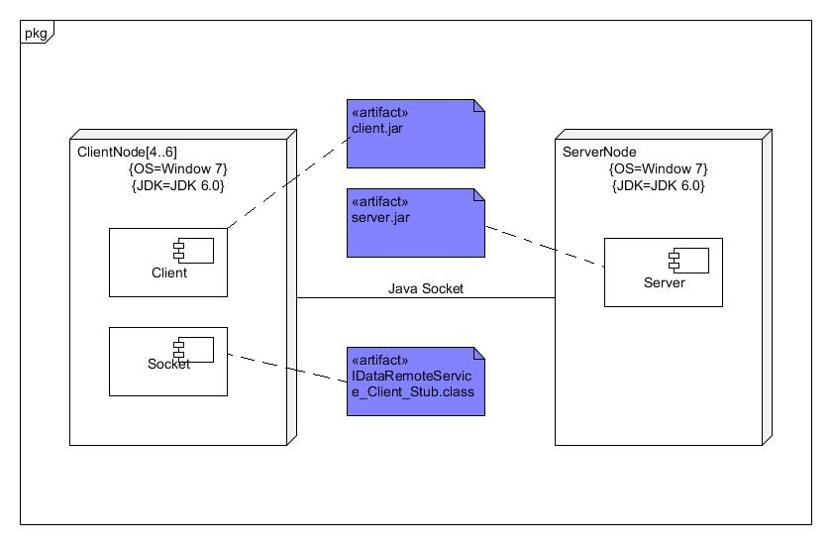

5.接口视角
5.1模块的职责
客户端模块和服务器模块视图分别如图7和图8所示。客户端各层和服务器各层的职责分别如表2和表3所示。
展示层
业务逻辑层
网络模块
启动模块
启动模块
网络模块

数据层

图7 客户端模块视图 图8 服务器模块图

表2 客户端各层的职责
层 | 职责
启动模块 | 负责初始化网络通信机制，启动用户界面
用户界面层 | 基于窗口的快递物流系统客户端用户界面
业务逻辑层 | 对于用户界面的输入进行响应并进行业务处理逻辑
客户端网络模块 | 利用JAVA Socket机制实现数据通讯

表3 服务器端各层的职责
层 | 职责
启动模块 | 负责初始化网络通信机制，启动用户界面
数据层 | 负责数据的持久化及数据访问接口
服务器端网络模块 | 利用Java Socket机制实现数据通讯

表4 层之间调用的接口
接口 | 服务调用方 | 服务提供方
BillsBLService  TransportBLService  StorageBLService  AccountSetBLService  PaymentBLService  BankBLService  InformationBLService  SalaryBLService  ConstantBLService  SystemBLService | 客户端展示层 | 客户端业务逻辑层
BillsDataService  TransportDataService  StorageDataService  AccountSetDataService  PaymentDataService  BankDataService  InformationDataService  SalaryDataService  ConstantDataService  SystemDataService | 客户端业务逻辑层 | 服务器端数据层

5.2用户界面层的分解
根据需求，系统存在29个用户界面：初始进入界面、登录主界面、查询物主界面、快递员主界面、营业厅业务员主界面、中转中心业务员主界面、财务人员主界面、中转中心仓库管理员主界面、系统管理员主界面、总经理主界、制作订单界面、查询订单界面、仓库管理界面、收件界面、建立收款单界面、装运管理界面、信息管理界面、派件界面、期初建账界面、制作报表界面、成本管理界面、制定薪水界面、制定常量界面、查看报表界面、审批单据界面、人员机构管理界面、账户管理界面、结算管理界面、系统管理界面。界面跳转如图10所。
结算管理
界面
账户管理
界面
查看报表
界面
审批单据
界面
制定薪水
界面
人员机构管理界面
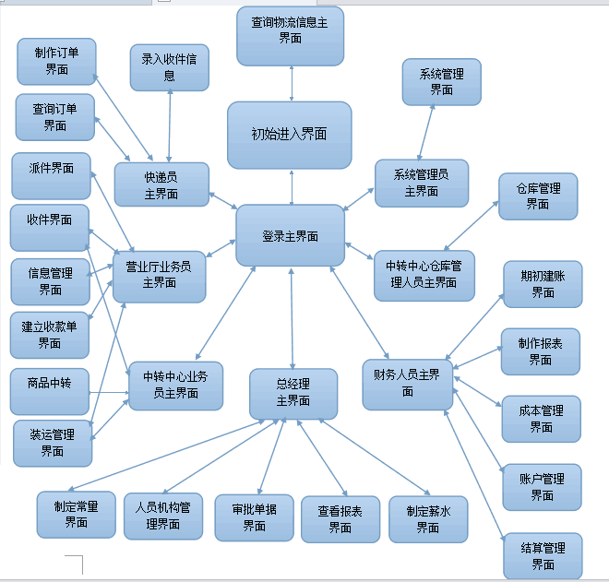
图10 用户界面跳转
制定常量
界面
服务端和客户端的用户界面设计接口是一致的，只是具体的页面不一样。用户界面类如图所示。
Pkg

MainFrame

+init():void

图11 用户界面类
5.2.1用户界面层模块的职责
如表5所示为用户界面层模块的职责。

表5 用户界面层模块的职责
模块 | 职责
MainFrame | 界面Frame，负责界面的显示和界面的跳转

5.2.2用户界面层模块的接口规范
用户界面层模块的接口规范如表6所示。

表6 用户界面层模块的接口规范
MainFrame | 语法 | Init(args:String[])
MainFrame | 前置条件 | 无
MainFrame | 后置条件 | 显示Frame以及LoginPanel

用户界面层需要的服务接口如表7所示。
表7 用户界面层模块需要的服务接口
服务名 | 服务
businessloicservice.LoginBLService | 登录界面的业务逻辑接口
Businesslogcservice.*BLService | 每个界面都有一个相应的业务逻辑接口

5.2.3用户界面模块设计原理
用户界面利用JAVA的Swing和AWT库来实现。
5.3业务逻辑层的分解
5.3.1业务逻辑层模块的职责
业务逻辑层模块的职责如下表8所示
表8 业务逻辑层模块的职责
模块 | 职责
billsbl | 负责实现所有和单据相关的增、审、查功能
transportbl | 负责实现转运过程中，包括快递员揽件、营业厅收件、派件、中转、装运、收件界面所需要的服务
storagebl | 负责实现所有仓库管理（出入库、查阅库存、分区调整）界面所需要的服务
accountSetbl | 负责实现期初建账界面所需要的服务
paymentbl | 负责实现所有收付款相关（制作报表、成本管理、结算管理、收款单录入）界面所需要的服务
bankbl | 负责实现账户管理界面所需要的服务
informationbl | 负责实现公司信息管理相关（人员机构管理、车辆司机信息管理）界面所需要的服务
salarybl | 负责实现薪水策略制定界面所需要的服务
constantbl | 负责实现制定常量界面所需要的服务
systembl | 负责实现登陆界面与系统管理界面所需要的服务

5.3.2业务逻辑层模块的接口规范
5.3.2.1 billsbl模块的接口规范
提供的服务（供接口）
Bills.makeBill | 语法 | public billVO makeBill(Information infor)
Bills.makeBill | 前置条件 | 输入的信息满足bill所需
Bills.makeBill | 后置条件 | 根据输入的信息新建单据对象，更新持久化数据
Bills.getBill | 语法 | public billVO getBill(String billID)
Bills.getBill | 前置条件 | billID符合输入规则
Bills.getBill | 后置条件 | 查找是否存在该输入特征的单据，如果存在将单据对象返回给调用者
Bills.approveBill | 语法 | public void approveBill(BillVO bill，Boolean approve)
Bills.approveBill | 前置条件 | 总经理启动单据审批且存在待审批的单据
Bills.approveBill | 后置条件 | 根据总经理的审批结果修改单据的状态
需要的服务（需接口）
服务名 | 服务
BillsDataService.find | 从数据层中得到BillsPO对象
BillsDataService.insert | 在数据层中插入新的BillsPO对象
BillsDataService.update | 更新数据层中某个BillsPO的数据
BillsDataService.finish | 结束一次对数据层的操作

5.3.2.2 transportbl模块的接口规范
提供的服务（供接口）
Transport.collect | 语法 | public OrderBillVO collect(Information infor)
Transport.collect | 前置条件 | 启动一次揽件
Transport.collect | 后置条件 | 根据输入的信息新建订单，更新持久化数据以更改对应商品状态
Transport.collectCal | 语法 | public double collectCal(Information infor)
Transport.collectCal | 前置条件 | 揽件过程中已经输入所有订单信息
Transport.collectCal | 后置条件 | 在一次揽件中根据订单信息计算出运费与预估时间
Transport.finish | 语法 | public finfishBillVO finish(Information infor)
Transport.finish | 前置条件 | 启动一次收件信息录入
Transport.finish | 后置条件 | 根据输入的信息新建收件单，更新持久化数据以更改对应商品状态
Transport.arrive | 语法 | public arriveBillVO arrive(Information infor)
Transport.arrive | 前置条件 | 启动一次收件
Transport.arrive | 后置条件 | 根据输入的信息新建到达单，更新持久化数据以更改对应商品状态
Transport.send | 语法 | public sendBillVO send(Information infor)
Transport.send | 前置条件 | 启动一次派件
Transport.send | 后置条件 | 根据输入的信息新建派件单，更新持久化数据以更改对应商品状态
Transport.deliver | 语法 | public deliverBillVO deliver(Information infor)
Transport.deliver | 前置条件 | 启动一次商品中转
Transport.deliver | 后置条件 | 根据输入的信息新建中转单，更新持久化数据以更改对应商品状态
Transport.load | 语法 | public loadBillVO load(Information infor)
Transport.load | 前置条件 | 启动一次装运管理
Transport.load | 后置条件 | 根据输入的信息新建装车单，更新持久化数据以更改对应商品状态
Transport.InquireGood | 语法 | public ResultMessage InqGood(String id)
Transport.InquireGood | 前置条件 | 启动一次货物物流查询，id输入符合规范
Transport.InquireGood | 后置条件 | 根据输入的id返回货物物流状态
Transport.InquireBill | 语法 | public loadBillVO InqBill(String id)
Transport.InquireBill | 前置条件 | 启动一次订单查询，id输入符合规范
Transport.InquireBill | 后置条件 | 根据输入的id返回订单信息
Transport.storageinfo | 语法 | public void goodState(String id，Boolean io)
Transport.storageinfo | 前置条件 | 商品发生入库或者出库,id输入符合规范
Transport.storageinfo | 后置条件 | 根据输入的商品id与进出库更改持久化数据
需要的服务（需接口）
服务名 | 服务
TransportDataService.find | 从数据层中得到TransportPO对象
TransportDataService.insert | 在数据层中插入新的TransportPO对象
TransportDataService.update | 更新数据层中某个TransportPO的数据
TransportDataService.finish | 结束一次对数据层的操作
Bills.makeBill | 新建一个BillVO
Bills.getBill | 获得一个BillVO的信息
Constant.get | 获得常量信息

5.3.2.3 storagebl模块的接口规范
提供的服务（供接口）
Storage.import | 语法 | public importBillVO import(Information infor)
Storage.import | 前置条件 | 已完成中转中心收件，启动一次入库
Storage.import | 后置条件 | 根据输入的信息新建入库单，更新持久化库存数据
Storage.export | 语法 | public exportBillVO export(Information infor)
Storage.export | 前置条件 | 到达某地的商品达到出库条件，启动一次出库
Storage.export | 后置条件 | 根据输入的信息新建出库单，更新持久化库存数据
Storage.warnTest | 语法 | public ResultMessage warn()
Storage.warnTest | 前置条件 | 完成一次商品入库或者分区调整
Storage.warnTest | 后置条件 | 进行一次库存报警检查，返回检查结果
Storage.inventory | 语法 | public ResultMessage inventory()
Storage.inventory | 前置条件 | 当前没有正在执行的出入库、分区调整行为，启动一次库存盘点
Storage.inventory | 后置条件 | 查询当前的库存所有货物信息并返回
Storage.look | 语法 | public ResultMessage look(String time)
Storage.look | 前置条件 | time输入符合规范
Storage.look | 后置条件 | 根据输入的时间段查询出入库数据并返回
Storage.adjust | 语法 | public ResultMessage adjust(String id，Location newLocation)
Storage.adjust | 前置条件 | 发生库存报警，id的输入符合规范
Storage.adjust | 后置条件 | 将输入id的商品移动至输入的目标区域，更新持久化库存数据
需要的服务（需接口）
服务名 | 服务
StorageDataService.find | 从数据层中得到StoragePO对象
StorageDataService.insert | 在数据层中插入新的StoragePO对象
StorageDataService.delete | 在数据层中删除一个StoragePO对象
StorageDataService.update | 更新数据层中某个StoragePO的数据
StorageDataService.finish | 结束一次对数据层的操作
Bills.makeBill | 新建一个BillVO对象
Transport.storageinfo | 更新一个TransportVO对象的状态

5.3.2.4 accountSetbl的模块接口规范
提供的服务（供接口）
accountSet.set | 语法 | public ResultMessage set(Information infor)
accountSet.set | 前置条件 | 启动一次期初建账
accountSet.set | 后置条件 | 根据输入的信息新建账本，更新持久化数据
需要的服务（需接口）
服务名 | 服务
AccountSetDataService.find | 从数据层中得到AccountSetPO对象
AccountSetDataService.insert | 在数据层中插入新的AccountSetPO对象
AccountSetDataService.finish | 结束一次对数据层的操作

5.3.2.5 paymentbl的模块接口规范
提供的服务（供接口）
Payment.pay | 语法 | public payBillVO pay(Information infor)
Payment.pay | 前置条件 | 启动一次成本管理
Payment.pay | 后置条件 | 根据输入的信息新建付款单，更新持久化数据
Payment.charge | 语法 | public chargeBillVO charge(Information infor)
Payment.charge | 前置条件 | 启动一次新建收款单
Payment.charge | 后置条件 | 根据输入的信息新建收款单，更新持久化数据
Payment.business | 语法 | public ResultMessage business(String time)
Payment.business | 前置条件 | time的输入符合规范
Payment.business | 后置条件 | 查询输入时间段内的收款与付款信息并返回
Payment.earning | 语法 | public ResultMessage earning()
Payment.earning | 前置条件 | 启动一次成本收益查看
Payment.earning | 后置条件 | 查询当前成本与收入并计算出盈利以返回
Payment.export | 语法 | public ResultMessage export(Message message)
Payment.export | 前置条件 | 在完成一次成本收益查看或者经营情况查看之后要求导出报表
Payment.export | 后置条件 | 将输入的信息以表格的形式导出
Payment.updateBank | 语法 | public ResultMessage updateBank(BillsVO bill)
Payment.updateBank | 前置条件 | 完成了一次收款单或者付款单的建立
Payment.updateBank | 后置条件 | 根据收付款信息更新银行账户余额
需要的服务（需接口）
服务名 | 服务
PaymentDataService.find | 从数据层中得到PaymentPO对象
PaymentDataService.insert | 在数据层中插入新的PaymentPO对象
PaymentDataService.finish | 结束一次对数据层的操作
Bills.makeBill | 新建一个BillVO
Bills.getBill | 获得一个已存在的BillVO
Salary.get | 获得某个员工的薪水策略

5.3.2.6 bankbl模块的接口规范
提供的服务（供接口）
Bank.add | 语法 | public ResultMessage add(String name,double money)
Bank.add | 前置条件 | 启动一次账户管理
Bank.add | 后置条件 | 根据输入的名称和金额新建一个银行账号
Bank.remove | 语法 | public ResultMessage remove(String name)
Bank.remove | 前置条件 | 启动一次账户管理
Bank.remove | 后置条件 | 根据输入的名称删除一个银行账号
Bank.change | 语法 | public ResultMessage change(String name,Information infor)
Bank.change | 前置条件 | 启动一次账户管理
Bank.change | 后置条件 | 根据输入的名称和信息修改一个账号的信息
Bank.inquiry | 语法 | public ResultMessage inquiry(String name)
Bank.inquiry | 前置条件 | 启动一次账户管理
Bank.inquiry | 后置条件 | 根据输入的名称返回一个银行账号的信息
Bank.update | 语法 | public ResultMessage update(Information infor)
Bank.update | 前置条件 | 新的收付款单建立
Bank.update | 后置条件 | 根据收付款单信息更新账号余额
Bank.end | 语法 | public void end()
Bank.end | 前置条件 | 所有的账户操作完成
Bank.end | 后置条件 | 结束此次账户管理，持久化更新涉及的领域对象的数据
需要的服务（需接口）
服务名 | 服务
BankDataService.find | 从数据层中得到BankPO对象
BankDataService.insert | 在数据层中插入新的BankPO对象
BankDataService.update | 更新数据层中BankPO对象
BankDataService.finish | 结束一次对数据层的操作
Payment.updateBank | 更新银行账户余额

5.3.2.7 informationbl模块的接口规范
提供的服务（供接口）
Information.add | 语法 | public ResultMessage add(Information infor)
Information.add | 前置条件 | 启动一次信息管理
Information.add | 后置条件 | 根据输入的信息新增一个工作人员或者机构
Information.remove | 语法 | public ResultMessage remov(String id)
Information.remove | 前置条件 | 启动一次信息管理，id输入符合规范
Information.remove | 后置条件 | 根据输入的id删除一个工作人员或者机构
Information.change | 语法 | public ResultMessage change(String id,Information infor)
Information.change | 前置条件 | 启动一次信息管理，id输入符合规范
Information.change | 后置条件 | 根据输入的id和信息修改一个人员或者机构的信息
Information.inquiry | 语法 | public ResultMessage inquiry(String id)
Information.inquiry | 前置条件 | 启动一次信息管理
Information.inquiry | 后置条件 | 根据输入的名称返回一个人员或者机构的信息
Information.end | 语法 | public void end()
Information.end | 前置条件 | 所有的信息管理操作完成
Information.end | 后置条件 | 结束此次信息管理，持久化更新涉及的领域对象的数据
需要的服务（需接口）
服务名 | 服务
InformationDataService.find | 从数据层中得到InformationPO对象
InformationDataService.insert | 在数据层中插入新的InformationPO对象
InformationDataService.delete | 在数据层中删除一个InformationPO对象
InformationDataService.update | 更新数据层中某个InformationPO的数据
InformationDataService.finish | 结束一次对数据层的操作

5.3.2.8 salarybl模块的接口规范
提供的服务（供接口）
Salary.set | 语法 | public ResultMessage set(Information infor)
Salary.set | 前置条件 | 启动一次薪水策略制定
Salary.set | 后置条件 | 根据输入的信息设定薪水策略并更新持久化数据
Salary.get | 语法 | public ResultMessage get(Information infor)
Salary.get | 前置条件 | 薪水策略已制定
Salary.get | 后置条件 | 根据输入的信息获得相应的薪水策略
需要的服务（需接口）
服务名 | 服务
SalaryDataService.find | 从数据层中得到SalaryPO对象
SalaryDataService.update | 更新数据层中某个SalaryPO的数据
SalaryDataService.finish | 结束一次对数据层的操作

5.3.2.9 constantbl模块的接口规范
提供的服务（供接口）
constantbl.set | 语法 | public ResultMessage set(Information infor)
constantbl.set | 前置条件 | 启动一次常量制定
constantbl.set | 后置条件 | 根据输入的信息设定常量并更新持久化数据
constantbl.get | 语法 | public ResultMessage get(Information infor)
constantbl.get | 前置条件 | 常量已制定
constantbl.get | 后置条件 | 根据输入的信息返回相应的常量值
需要的服务（需接口）
服务名 | 服务
ConstantDataService.find | 从数据层中得到ConstantPO对象
ConstantDataService.update | 更新数据层中某个ConstantPO的数据
ConstantDataService.insert | 在数据层中插入一个新的ConstantPO
ConstantDataService.finish | 结束一次对数据层的操作

5.3.2.10 systembl模块的接口规范
提供的服务（供接口）
system.login | 语法 | public ResultMessage login(String id，String password)
system.login | 前置条件 | id和password的输入符合规范
system.login | 后置条件 | 根据输入的信息查找是否存在相应的id，并且根据password返回验证结果
system.remove | 语法 | public ResultMessage remove(String id)
system.remove | 前置条件 | 启动一次系统管理，id输入符合规范
system.remove | 后置条件 | 根据输入的id删除一个系统账户
system.change | 语法 | public ResultMessage change(String id,Information infor)
system.change | 前置条件 | 启动一次系统管理，id输入符合规范
system.change | 后置条件 | 根据输入的id和信息修改一个系统用户的账户信息
system.inquiry | 语法 | public ResultMessage inquiry(String id)
system.inquiry | 前置条件 | 启动一次系统管理，id输入符合规范
system.inquiry | 后置条件 | 根据输入的名称返回一个系统用户的信息
system.add | 语法 | public ResultMessage add(Information infor)
system.add | 前置条件 | 启动一次系统管理
system.add | 后置条件 | 根据输入的信息新建一个系统账户，返回账户名称和密码
system.end | 语法 | public void end()
system.end | 前置条件 | 所有的系统管理操作完成
system.end | 后置条件 | 结束此次系统管理，持久化更新涉及的领域对象的数据
SystemDataService.find | 从数据层中得到SystemPO对象
SystemDataService.insert | 在数据层中插入新的SystemPO对象
SystemDataService.delete | 在数据层中删除一个SystemPO对象
SystemDataService.update | 更新数据层中某个SystemPO的数据
SystemDataService.finish | 结束一次对数据层的操作

5.4数据层的分解
数据层主要给业务逻辑层提供数据访问服务，包括对持久化数据的增、删、改、查。bills业务逻辑需要的服务由billsdataservice接口提供,transport业务逻辑需要的服务由transportdataservice接口提供,storage业务逻辑需要的服务由storagedataservice接口提供,accountSet业务逻辑需要的服务由accountSetdataservice接口提供,payment业务逻辑需要的服务由paymentdataservice接口提供,bank业务逻辑需要的服务由bankdataservice接口提供,information业务逻辑需要的服务由informationdataservice接口提供,salary业务逻辑需要的服务由salarydataservice接口提供,constant业务逻辑需要的服务由constantdataservice接口提供,system业务逻辑需要的服务由systemdataservice接口提供。由于持久化数据的保存可能存在多种形式：Txt文件、序列化文件等，所示抽象了数据服务。数据层模块的描述具体如下图所示。

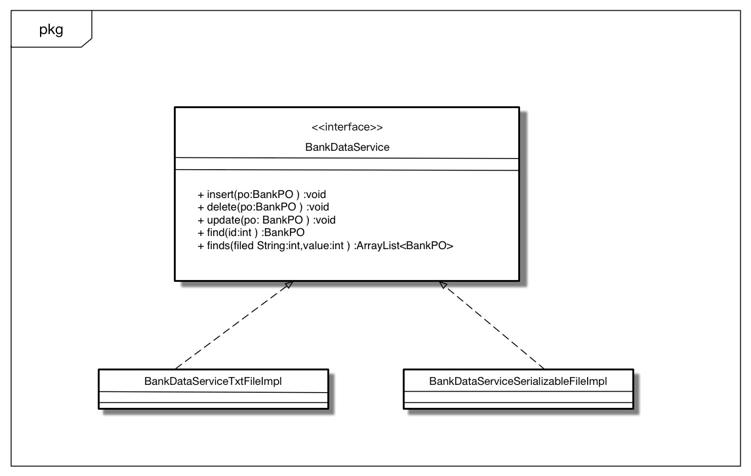
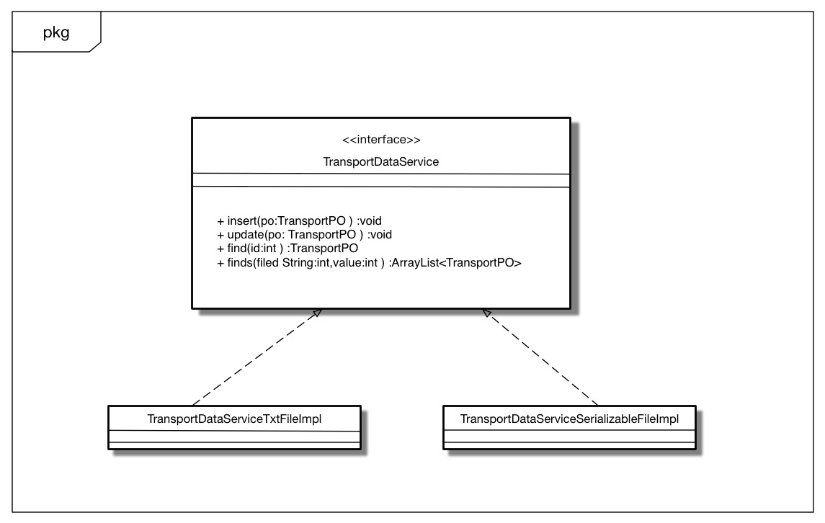
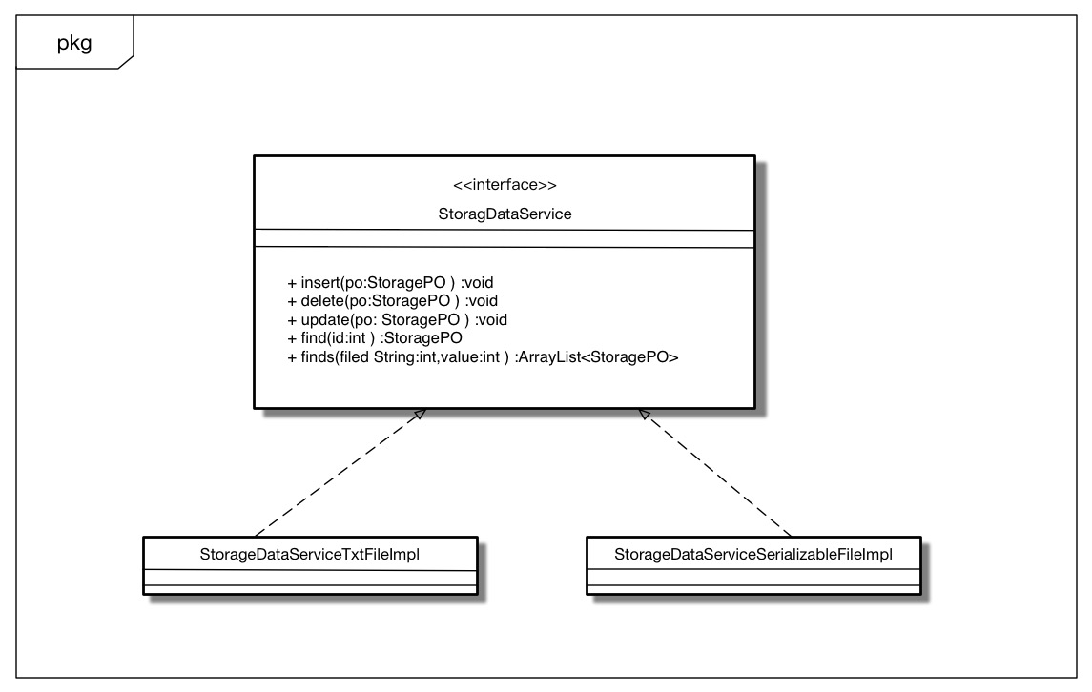
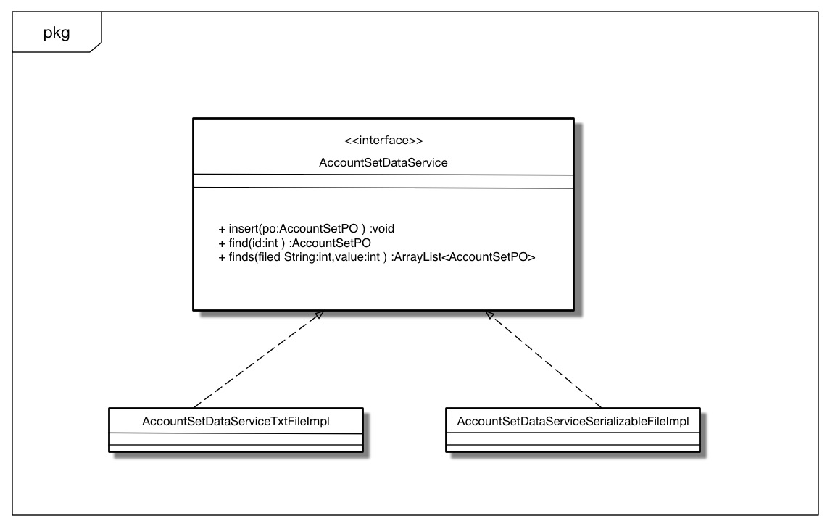
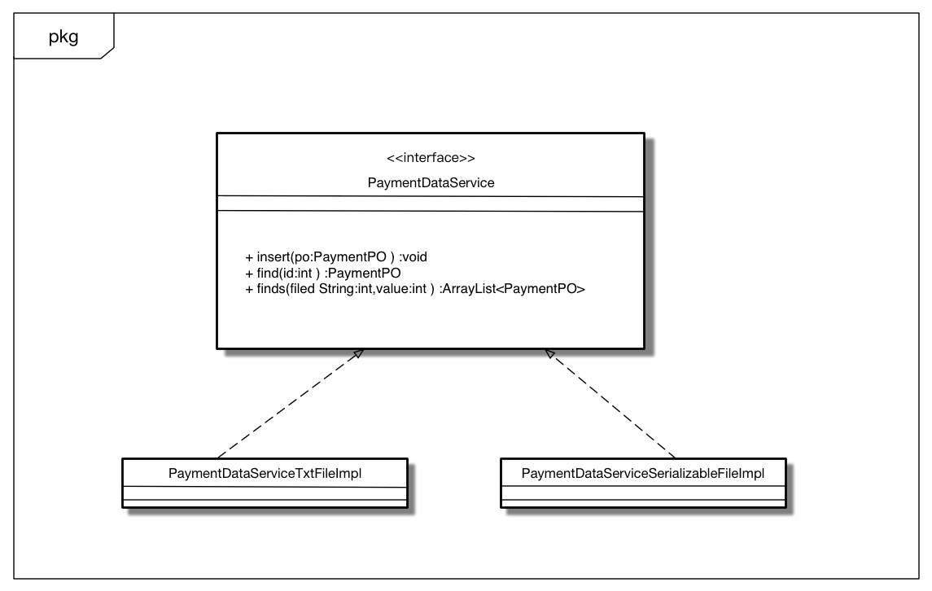
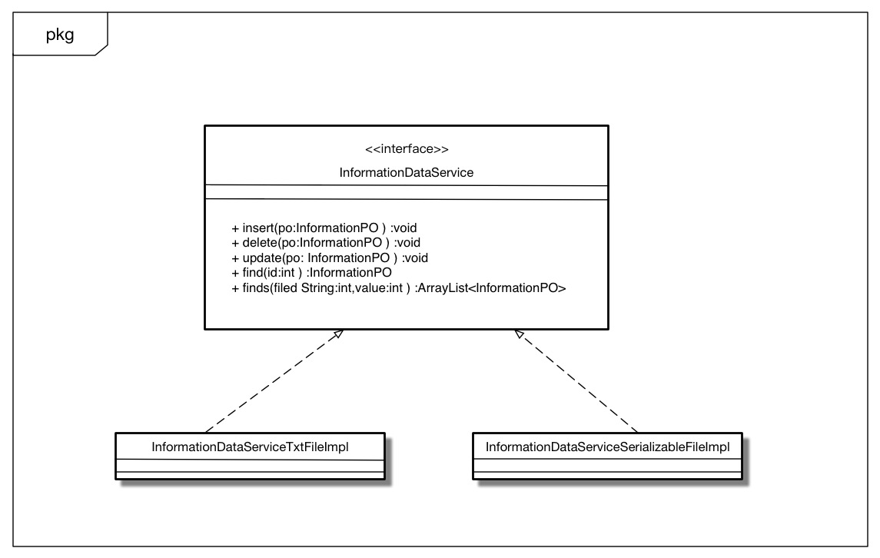
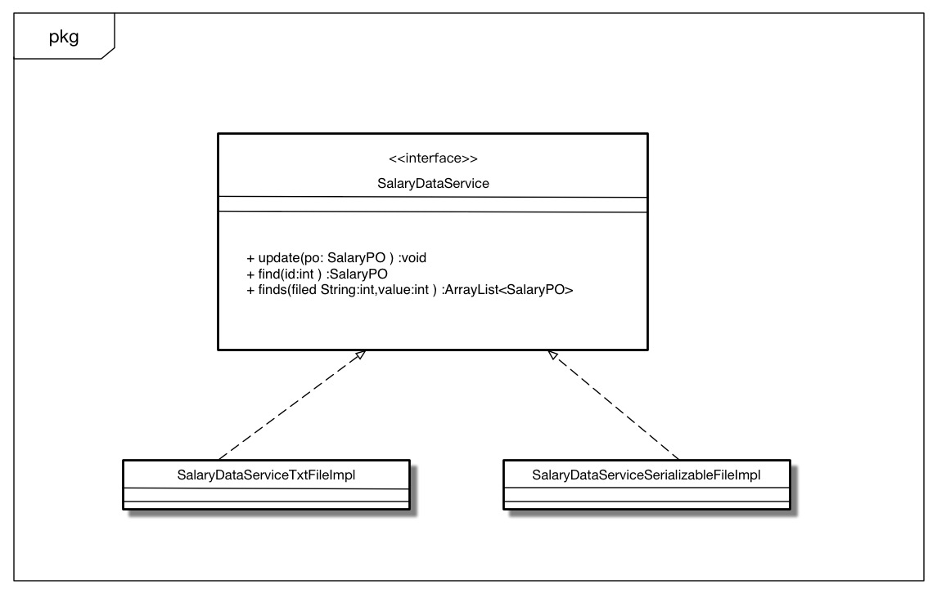
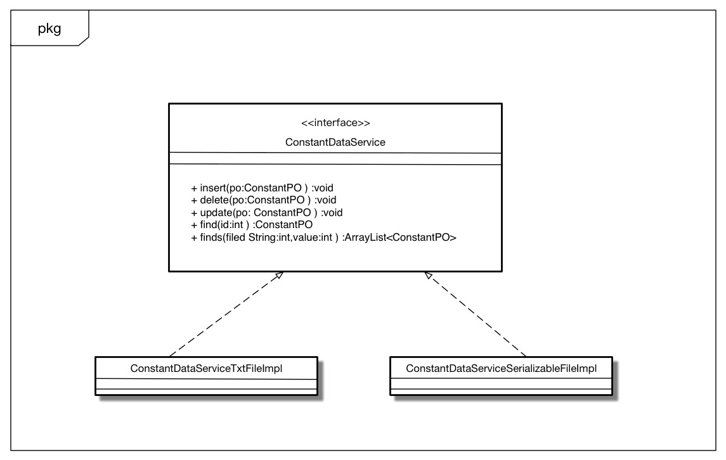
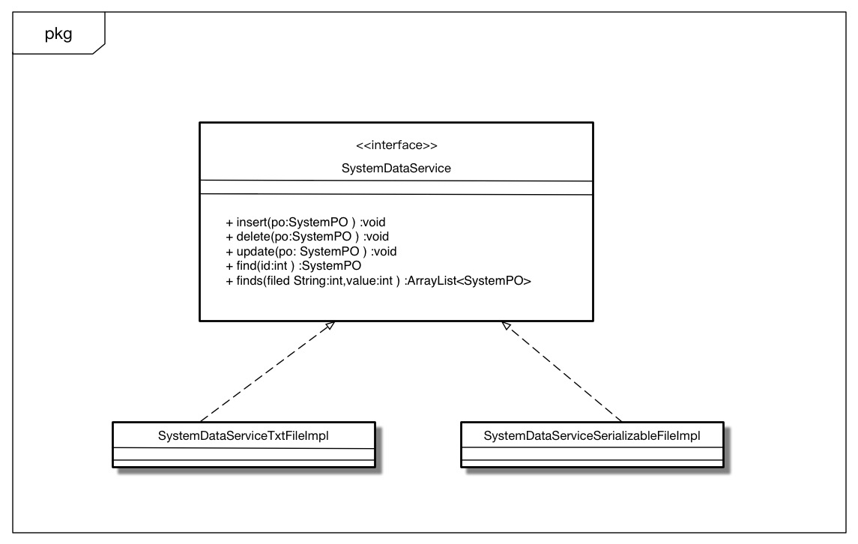
5.4.1 数据层模块的职责
数据层模块的职责如下表所示。
数据层模块的职责
模块 | 职责
BillsDataService | 持久化数据库的接口，提供集体载入、集体保存、增、改、查服务
BillsDataServiceTxtFileImpl | 基于Txt文件的持久化数据库的接口，提供集体载入、集体保存、增、改、查服务
BillsDataServiceSerializableFileImpl | 基于序列化文件的持久化数据库接口，提供集体载入、集体保存、增、改、查服务
TransportDataService | 持久化数据库的接口，提供集体载入、集体保存、增、改、查服务
TransportDataServiceTxtFileImpl | 基于Txt文件的持久化数据库的接口，提供集体载入、集体保存、增、改、查服务
TransportDataServiceSerializableFileImpl | 基于序列化文件的持久化数据库接口，提供集体载入、集体保存、增、改、查服务
StorageDataService | 持久化数据库的接口，提供集体载入、集体保存、增、删、改、查服务
StorageDataServiceTxtFilrImpl | 基于Txt文件的持久化数据库的接口，提供集体载入、集体保存、增、删、改、查服务
StorageDataServiceSerializableFileImpl | 基于序列化文件的持久化数据库接口，提供集体载入、集体保存、增、删、改、查服务
AccountSetDataService | 持久化数据库的接口，提供集体载入、集体保存、增、查服务
AccountSetDataServiceTxtFileImpl | 基于Txt文件的持久化数据库的接口，提供集体载入、集体保存、增、查服务
AccountSetDataServiceSerializableFileImpl | 基于序列化文件的持久化数据库接口，提供集体载入、集体保存、增、查服务
PaymentDataService | 持久化数据库的接口，提供集体载入、集体保存、增、查服务
PaymentDataServiceTxtFileImpl | 基于Txt文件的持久化数据库的接口，提供集体载入、集体保存、增、查服务
PaymentDataServiceSerializableFileImpl | 基于序列化文件的持久化数据库接口，提供集体载入、集体保存、增、查服务
BankDataService | 持久化数据库的接口，提供集体载入、集体保存、增、删、改、查服务
BankDataServiceTxtFileImpl | 基于Txt文件的持久化数据库的接口，提供集体载入、集体保存、增、删、改、查服务
BankDataServiceSerializableFileImpl | 基于序列化文件的持久化数据库接口，提供集体载入、集体保存、增、删、改、查服务
InformationDataService | 持久化数据库的接口，提供集体载入、集体保存、增、删、改、查服务
InformationDataServiceTxtFileImpl | 基于Txt文件的持久化数据库的接口，提供集体载入、集体保存、增、删、改、查服务
InformationDataServiceSerializableFileImpl | 基于序列化文件的持久化数据库接口，提供集体载入、集体保存、增、删、改、查服务
SalaryDataService | 持久化数据库的接口，提供集体载入、集体保存、改、查服务
SalaryDataServiceTxtFileImpl | 基于Txt文件的持久化数据库的接口，提供集体载入、集体保存、改、查服务
SalaryDataServiceSerializableFileImpl | 基于序列化文件的持久化数据库接口，提供集体载入、集体保存、改、查服务
ConstrantDataService | 基于序列化文件的持久化数据库接口，提供集体载入、集体保存、增、删、改、查服务
ConstrantDataServiceTxtFileImpl | 基于序列化文件的持久化数据库接口，提供集体载入、集体保存、增、删、改、查服务
ConstrantDataServiceSerializableFileImpl | 基于序列化文件的持久化数据库接口，提供集体载入、集体保存、增、删、改、查服务
SystemDataBase | 基于序列化文件的持久化数据库接口，提供集体载入、集体保存、增、删、改、查服务
SystemDataBaseTxtFileImpl | 基于序列化文件的持久化数据库接口，提供集体载入、集体保存、增、删、改、查服务
SystemDataBaseSerializableFileImpl | 基于序列化文件的持久化数据库接口，提供集体载入、集体保存、增、删、改、查服务

5.4.2 数据层模块的接口规范
数据层模块的接口规范如下表所示。
数据层模块的接口规范
提供的服务（供接口）
BillsDataService.find | 语法 | public BillsPO find(int id) throws RemoteException;
BillsDataService.find | 前置条件 | 无
BillsDataService.find | 后置条件 | 按ID进行查找返回相应的BillsPO结果
BillsDataService.insert | 语法 | public void insert(BillsPO po) throws RemoteException;
BillsDataService.insert | 前置条件 | 同样ID的po在Mapper中不存在
BillsDataService.insert | 后置条件 | 在数据库中增加一个po记录
BillsDataService.update | 语法 | public void update(BillsPO po) throws RemoteException;
BillsDataService.update | 前置条件 | 在数据库中存在同样ID的po
BillsDataService.update | 后置条件 | 更新一个po
BillsDataService.init | 语法 | public void init() throws RemoteException;
BillsDataService.init | 前置条件 | 无
BillsDataService.init | 后置条件 | 初始化持久化数据库
BillsDataService.finish | 语法 | public void finish() throws RemoteExceotion;
BillsDataService.finish | 前置条件 | 无
BillsDataService.finish | 后置条件 | 结束持久化数据库的使用

提供的服务（供接口）
TransportDataService.find | 语法 | public TransportPO find(int id) throws RemoteException;
TransportDataService.find | 前置条件 | 无
TransportDataService.find | 后置条件 | 按ID进行查找返回相应的TransportPO结果
TransportDataService.insert | 语法 | public void insert(TransportPO po) throws RemoteException;
TransportDataService.insert | 前置条件 | 同样ID的po在Mapper中不存在
TransportDataService.insert | 后置条件 | 在数据库中增加一个po记录
TransportDataService.update | 语法 | public void update(TransportPO po) throws RemoteException;
TransportDataService.update | 前置条件 | 在数据库中存在同样ID的po
TransportDataService.update | 后置条件 | 更新一个po
TransportDataService.init | 语法 | public void init() throws RemoteException;
TransportDataService.init | 前置条件 | 无
TransportDataService.init | 后置条件 | 初始化持久化数据库
TransportDataService.finish | 语法 | public void finish() throws RemoteExceotion;
TransportDataService.finish | 前置条件 | 无
TransportDataService.finish | 后置条件 | 结束持久化数据库的使用

提供的服务（供接口）
StorageDataService.find | 语法 | public StoragePO find(int id) throws RemoteException;
StorageDataService.find | 前置条件 | 无
StorageDataService.find | 后置条件 | 按ID进行查找返回相应的StoragePO结果
StorageDataService.insert | 语法 | public void insert(StoragePO po) throws RemoteException;
StorageDataService.insert | 前置条件 | 同样ID的po在Mapper中不存在
StorageDataService.insert | 后置条件 | 在数据库中增加一个po记录
StorageDataService.delete | 语法 | public void delete(StoragePO po) throws RemoteException
StorageDataService.delete | 前置条件 | 在数据库中存在同样ID的po
StorageDataService.delete | 后置条件 | 删除一个po
StorageDataService.update | 语法 | public void update(StoragePO po) throws RemoteException;
StorageDataService.update | 前置条件 | 在数据库中存在同样ID的po
StorageDataService.update | 后置条件 | 更新一个po
StorageDataService.init | 语法 | public void init() throws RemoteException;
StorageDataService.init | 前置条件 | 无
StorageDataService.init | 后置条件 | 初始化持久化数据库
StorageDataService.finish | 语法 | public void finish() throws RemoteExceotion;
StorageDataService.finish | 前置条件 | 无
StorageDataService.finish | 后置条件 | 结束持久化数据库的使用

提供的服务（供接口）
AccountSetDataService.find | 语法 | public AccountSetPO find(int id) throws RemoteException;
AccountSetDataService.find | 前置条件 | 无
AccountSetDataService.find | 后置条件 | 按ID进行查找返回相应的AccountSetPO结果
AccountSetDataService. insert | 语法 | public void insert(AccountSetPO po) throws RemoteException;
AccountSetDataService. insert | 前置条件 | 同样ID的po在Mapper中不存在
AccountSetDataService. insert | 后置条件 | 在数据库中增加一个po记录
AccountSetDataService.init | 语法 | public void init() throws RemoteException;
AccountSetDataService.init | 前置条件 | 无
AccountSetDataService.init | 后置条件 | 初始化持久化数据库
AccountSetDataService. finish | 语法 | public void finish() throws RemoteExceotion;
AccountSetDataService. finish | 前置条件 | 无
AccountSetDataService. finish | 后置条件 | 结束持久化数据库的使用

提供的服务（供接口）
PaymentDataService.find | 语法 | public PaymentPO find(int id) throws RemoteException;
PaymentDataService.find | 前置条件 | 无
PaymentDataService.find | 后置条件 | 按ID进行查找返回相应的PaymentPO结果
PaymentSetDataService.insert | 语法 | public void insert(PaymentPO po) throws RemoteException;
PaymentSetDataService.insert | 前置条件 | 同样ID的po在Mapper中不存在
PaymentSetDataService.insert | 后置条件 | 在数据库中增加一个po记录
PaymentDataService.init | 语法 | public void init() throws RemoteException;
PaymentDataService.init | 前置条件 | 无
PaymentDataService.init | 后置条件 | 初始化持久化数据库
PaymentDataService.finish | 语法 | public void finish() throws RemoteExceotion;
PaymentDataService.finish | 前置条件 | 无
PaymentDataService.finish | 后置条件 | 结束持久化数据库的使用

提供的服务（供接口）
BankDataService.find | 语法 | public BankPO find(int id) throws RemoteException;
BankDataService.find | 前置条件 | 无
BankDataService.find | 后置条件 | 按ID进行查找返回相应的BankPO结果
BankDataService.insert | 语法 | public void insert(BankPO po) throws RemoteException;
BankDataService.insert | 前置条件 | 同样ID的po在Mapper中不存在
BankDataService.insert | 后置条件 | 在数据库中增加一个po记录
BankDataService.delete | 语法 | public void delete(BankPO po) throws RemoteException
BankDataService.delete | 前置条件 | 在数据库中存在同样ID的po
BankDataService.delete | 后置条件 | 删除一个po
BankDataService.update | 语法 | public void update(BankPO po) throws RemoteException;
BankDataService.update | 前置条件 | 在数据库中存在同样ID的po
BankDataService.update | 后置条件 | 更新一个po
BankDataService.init | 语法 | public void init() throws RemoteException;
BankDataService.init | 前置条件 | 无
BankDataService.init | 后置条件 | 初始化持久化数据库
BankDataService.finish | 语法 | public void finish() throws RemoteExceotion;
BankDataService.finish | 前置条件 | 无
BankDataService.finish | 后置条件 | 结束持久化数据库的使用

提供的服务（供接口）
InformationDataService.find | 语法 | public InformationPO find(int id) throws RemoteException;
InformationDataService.find | 前置条件 | 无
InformationDataService.find | 后置条件 | 按ID进行查找返回相应的InformationPO结果
InformationDataService.insert | 语法 | public void insert(InformationPO po) throws RemoteException;
InformationDataService.insert | 前置条件 | 同样ID的po在Mapper中不存在
InformationDataService.insert | 后置条件 | 在数据库中增加一个po记录
InformationDataService.delete | 语法 | public void delete(InformationPO po) throws RemoteException
InformationDataService.delete | 前置条件 | 在数据库中存在同样ID的po
InformationDataService.delete | 后置条件 | 删除一个po
InformationDataService.update | 语法 | public void update(InformationPO po) throws RemoteException;
InformationDataService.update | 前置条件 | 在数据库中存在同样ID的po
InformationDataService.update | 后置条件 | 更新一个po
InformationDataService.init | 语法 | public void init() throws RemoteException;
InformationDataService.init | 前置条件 | 无
InformationDataService.init | 后置条件 | 初始化持久化数据库
InformationDataService.finish | 语法 | public void finish() throws RemoteExceotion;
InformationDataService.finish | 前置条件 | 无
InformationDataService.finish | 后置条件 | 结束持久化数据库的使用

提供的服务（供接口）
SalaryDataService.find | 语法 | public SalaryPO find(int id) throws RemoteException;
SalaryDataService.find | 前置条件 | 无
SalaryDataService.find | 后置条件 | 按ID进行查找返回相应的SalaryPO结果
SalaryDataService.update | 语法 | public void update(SalaryPO po) throws RemoteException;
SalaryDataService.update | 前置条件 | 在数据库中存在同样ID的po
SalaryDataService.update | 后置条件 | 更新一个po
SalaryDataService.init | 语法 | public void init() throws RemoteException;
SalaryDataService.init | 前置条件 | 无
SalaryDataService.init | 后置条件 | 初始化持久化数据库
SalaryDataService.finish | 语法 | public void finish() throws RemoteExceotion;
SalaryDataService.finish | 前置条件 | 无
SalaryDataService.finish | 后置条件 | 结束持久化数据库的使用

提供的服务（供接口）
ConstantDataService.find | 语法 | public ConstantPO find(int id) throws RemoteException;
ConstantDataService.find | 前置条件 | 无
ConstantDataService.find | 后置条件 | 按ID进行查找返回相应的ConstantPO结果
ConstantDataService.insert | 语法 | public void insert(ConstantPO po) throws RemoteException;
ConstantDataService.insert | 前置条件 | 同样ID的po在Mapper中不存在
ConstantDataService.insert | 后置条件 | 在数据库中增加一个po记录
ConstantDataService.delete | 语法 | public void delete(ConstantPO po) throws RemoteException
ConstantDataService.delete | 前置条件 | 在数据库中存在同样ID的po
ConstantDataService.delete | 后置条件 | 删除一个po
ConstantDataService.update | 语法 | public void update(ConstantPO po) throws RemoteException;
ConstantDataService.update | 前置条件 | 在数据库中存在同样ID的po
ConstantDataService.update | 后置条件 | 更新一个po
ConstantDataService.init | 语法 | public void init() throws RemoteException;
ConstantDataService.init | 前置条件 | 无
ConstantDataService.init | 后置条件 | 初始化持久化数据库
ConstantDataService.finish | 语法 | public void finish() throws RemoteExceotion;
ConstantDataService.finish | 前置条件 | 无
ConstantDataService.finish | 后置条件 | 结束持久化数据库的使用

提供的服务（供接口）
SystemDataService.find | 语法 | public SystemPO find(int id) throws RemoteException;
SystemDataService.find | 前置条件 | 无
SystemDataService.find | 后置条件 | 按ID进行查找返回相应的SystemPO结果
SystemDataService.insert | 语法 | public void insert(SystemPO po) throws RemoteException;
SystemDataService.insert | 前置条件 | 同样ID的po在Mapper中不存在
SystemDataService.insert | 后置条件 | 在数据库中增加一个po记录
SystemDataService.delete | 语法 | public void delete(SystemPO po) throws RemoteException
SystemDataService.delete | 前置条件 | 在数据库中存在同样ID的po
SystemDataService.delete | 后置条件 | 删除一个po
SystemDataService.update | 语法 | public void update(SystemPO po) throws RemoteException;
SystemDataService.update | 前置条件 | 在数据库中存在同样ID的po
SystemDataService.update | 后置条件 | 更新一个po
SystemDataService.init | 语法 | public void init() throws RemoteException;
SystemDataService.init | 前置条件 | 无
SystemDataService.init | 后置条件 | 初始化持久化数据库
SystemDataService.finish | 语法 | public void finish() throws RemoteExceotion;
SystemDataService.finish | 前置条件 | 无
SystemDataService.finish | 后置条件 | 结束持久化数据库的使用

6.信息视角
6.1数据持久化对象
系统的PO类就是对应的实体类，在此只做简单的介绍。
- SalaryPO类包含薪水的值、类型。
- TransporPO类包含运输的方式、编号、价格和人员信息。
- BillsPO类包含账单的类型、金额、账户信息。
- CommodityPO类包含商品的编号、价格、数量和名字属性。
- SystemPO类包含系统的账户编号、密码、类型。
持久化用户对象CommodityPO的定义如下所示。

Public class CommodityPO implements Serializable{
int id;
double price ;
int num;
UesrRole role;

Public Commodity(int id,double price,int num,UserRole role){
this.id=id;
this.price=price;
this.num=num;
this.role=role;
}

public int getID(){
return id;
}

Public double getPrice(){
return price;
}

Public int getNum(){
return num;
}

Public UserRole getRole(){
return role;
}
}

6.2Txt持久化格式
Txt数据保存格式以Commodity.txt为例。每行分别对应货号、价格、数量。中间用“：”隔开。如下所示：
543233：23: 1
324233: 12：3

6.3数据库表

